1. Racionaliziraj nazivnik:



1. Izračunaj:



1. Zapiši pod znakom korijena:



1. Djelomično korijenuj (svi izrazi pod korijenom su pozitivni brojevi)



1. Riješite kvadratne jednadžbe  
    a) 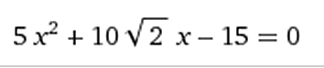 b) 

c) (x-1)2 = (x+1)(4x-3) d) 

1. Odredite koeficijente kvadratne jednadžbe 2x2 + bx + c = 0, ako su joj zadana rješenja x1= 2 i x2=3
2. Odredite koeficijet k tako da kvadratna jednadžba 2kx2-x+1=0 a) nema realnih rješenja   
   b) ima dvostruko realno rješenje c) ima dva različita realna rješenja
3. Faktorizirajte kvadratni trinom 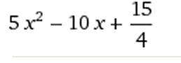

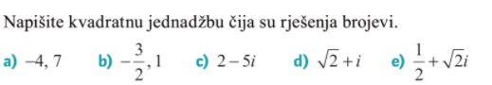

1. Odredite realna rješenja jednadžbe 16x4 + 1 = 17 x2
2. Riješite jednadžbu x2+100x-2=29
3. Skrati razlomke:

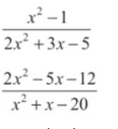

1. Bez rješavanja kvadratne jednadžbe 3x2-2x+11=0 izračunajte
   1. (x1-x2)2, b) c)

10. Riješite sustav jednadžbi:

x2+y2-14x-4y-5=0

2x-y-11=0

11. Riješite iracionalne jednadžbe i dobiveni rezultat provjerite:

a)

b)

12.  
 

13.

